# B.T.S

* **Définition du BTS :**

Le brevet de technicien supérieur (BTS) se prépare dans un lycée en section de technicien supérieur. Il est accessible après le baccalauréat ou un équivalent et dispense des enseignements spécialisés. La formation en BTS est accompagnée d'un ou de plusieurs stages en entreprise. Elle permet d'obtenir un diplôme professionnalisé en deux ans.

Le brevet de technicien supérieur (BTS) est décliné dans de nombreuses spécialités des secteurs agricoles, industriels et tertiaires. Cette formation postbac de deux ans, permet d’être opérationnel dès la sortie de l’école, mais aussi de poursuivre des études avec un bac+3 et même un bac+5.

* **Définition du projet de fin d’études :**

Le **projet de fin d'études** (PFE) est un projet complet en situation professionnelle qui marque la fin des études dans une [école d'ingénieurs.](https://fr.wikipedia.org/wiki/%C3%89tudes_d%27ing%C3%A9nieurs_en_France) Sa durée est habituellement comprise entre trois et cinq mois.

Le projet de fin d'études a pour but de développer l'autonomie et la responsabilité des étudiants, à créer une dynamique de groupe et l'esprit d'un travail collectif et bien sûr à mettre en pratique les enseignements reçus et permettre ainsi aux étudiants d'affirmer leurs savoir-faire et à considérer leurs compétences.

Celui-ci peut se dérouler entièrement au sein de l'entreprise, ou peut nécessiter l'utilisation du matériel de laboratoire de l'école. Ceci amène l'élève ingénieur à alterner les périodes en entreprise et au sein du laboratoire.

Par exemple, les projets de fin d'études de l'école classe préparatoire BTS (Brevet de technicien supérieur) de Kénitra. Les entreprises peuvent soumettre des idées de projets et les étudiants de tous les départements peuvent y participer.

* **Objectifs généraux du projet de fin d’études :**
* L’approfondissement des compétences techniques et scientifiques dans un domaine particulier en faisant appel aux connaissances acquises durant la formation académique.
* L’Initiation au travail dans un environnement professionnel.
* **Objectifs spécifiques du projet de fin d’études :**

La mise en œuvre et l’intégration, en situation réelle, des 4 capacités :(scientifique et technologique, méthodologique, intelligence du milieu et développement personnel) décrivant le profil de l'apprenant en cohérence avec leur projet personnel et professionnel.

Le PFE vise spécifiquement :

* La mise en œuvre et l'intégration des connaissances techniques acquises avant et au cours du projet.
* L'aboutissement à un résultat concret.
* La gestion de projet.
* L'organisation personnelle.
* La prise en compte des aspects économiques et sociaux.
* L'utilisation de sources d'information diverses.
* La résolution d'un problème avec prise en compte des contraintes de coût, délai…
* La communication (écrite et orale), le travail en équipe.
* L'innovation, la créativité.
* La responsabilité.
* L'éthique, l'autonomie, l'ouverture.
* **Objectifs spécifiques du projet de fin d’études :**

Le **projet de fin d'études** a pour but de développer l'autonomie et la responsabilité des étudiants, à créer une dynamique de groupe et l'esprit d'un travail collectif et bien sûr à mettre en pratique les enseignements reçus et permettre ainsi aux étudiants d'affirmer leurs savoir-faire et à considérer leurs compétences.

Cas d’utilisation

* **Identification des acteurs**

Dans cette plateforme, deux acteurs peuvent être distingues :

* Professeur

A partir les exigences précédentes nous pouvons tirer les cas d'utilisation suivants :

* UC1 : créer un projet
* UC2 : Planifier un projet
* **Regroupement des exigences fonctionnelles par intentions des acteurs**

Nous allons maintenant regrouper les exigences en intentions d'acteurs. Une intention d'acteur est un enchaînement de fonctions qui rend un service complet à un acteur ( et pas une fraction de service ).

|  |  |  |
| --- | --- | --- |
| **Exigence Fonctionnelle** | **Intention d’acteur** | **Acteur** |
| **R1 :** la première étape pour un professeur il va permet de créer un projet. | **Créer un projet** | **Professeur** |
| **R2 :** Le professeur doit avoir la possibilité de modifier certaines de leurs informations. | **modifier un projet** | **Professeur** |
| **R3 :** L'application ne doit permettre l'accès qu'aux personnes autorisées(étudiant, professeur ) c’est le professeur seulement il peut créer un projet. | **Consulter la liste des projets** | **Professeur** |

a. Diagramme des cas d’utilisation

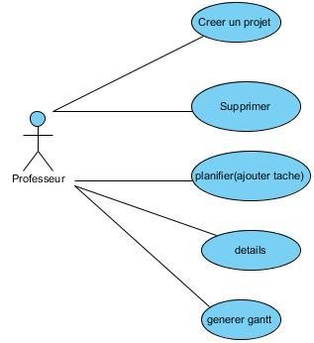

b. Diagramme de séquence :

i. Créer un projet :

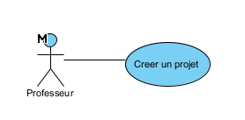

Flow of Events:

1. créer un nouveau projet
2. saisir les informations du projet
3. SYSTEM Vérifier la validité des information
4. if informations valide
   1. Confirmer la création du projet
5. else
   1. Afficher un message d'erreur

end if

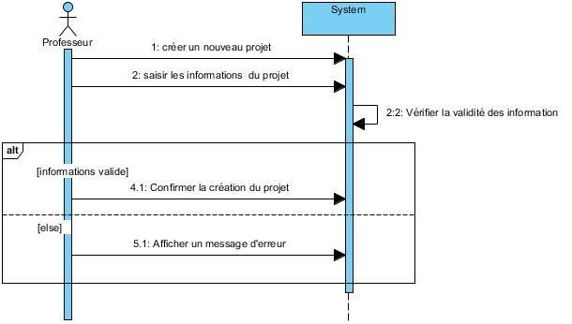

Daigramme D’ activiter

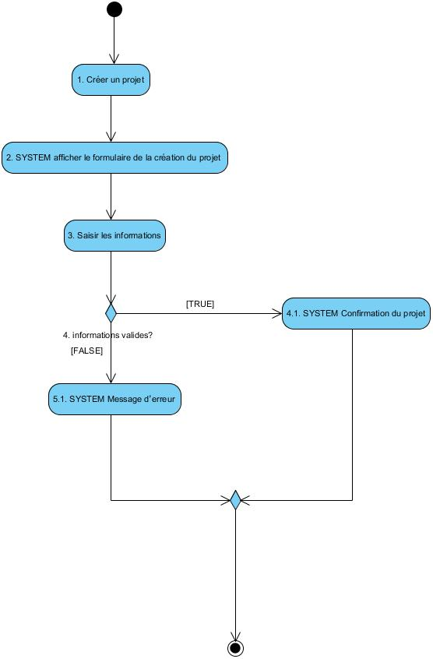

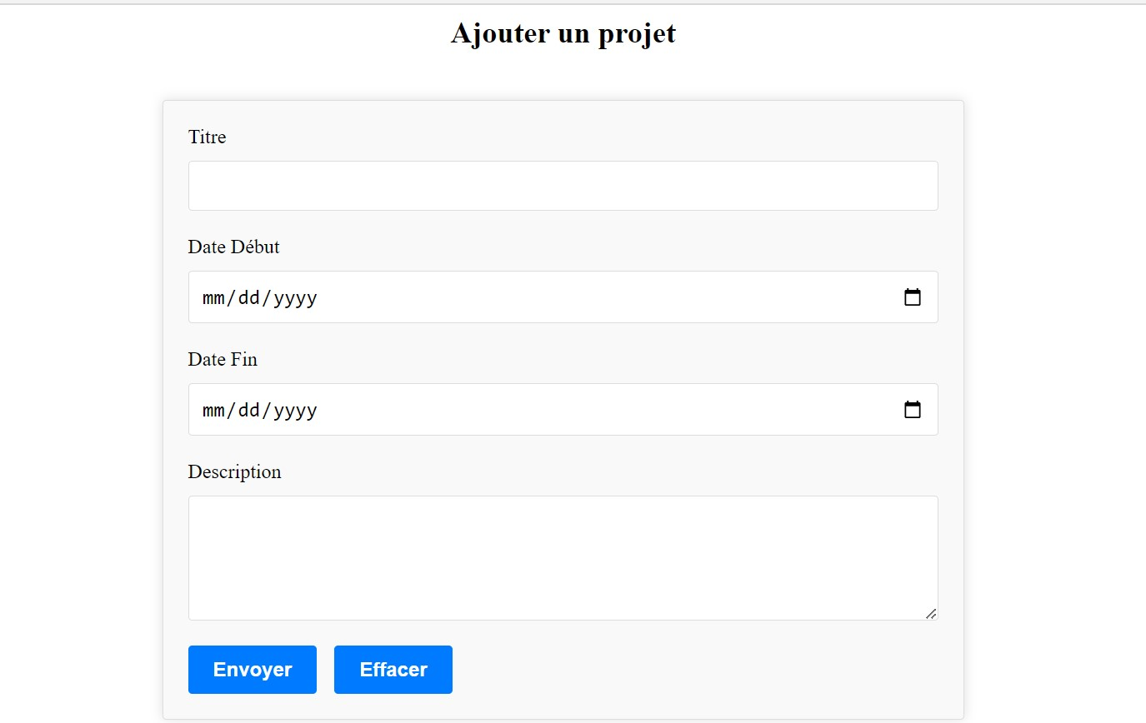

ii.suprimer un projet:

Flow of Events:

1. SYSTEM afficher liste des projets
2. if le projet existe

2.1. sélectionner le projet à supprimer 2.2. SYSTEM suppression avec succés

end if

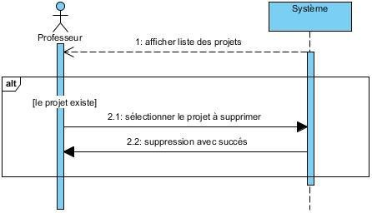

iii. Planifier (ajouter une tache):

Flow of events:

1. créer une nouvelle tache
2. saisir les informations de tache
3. SYSTEM Vérifier la validité des information
4. if informations valide
   1. Confirmer la création de la tache
5. else
   1. Afficher un message d'erreur

end if

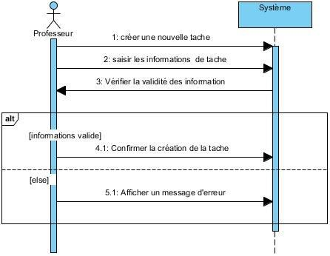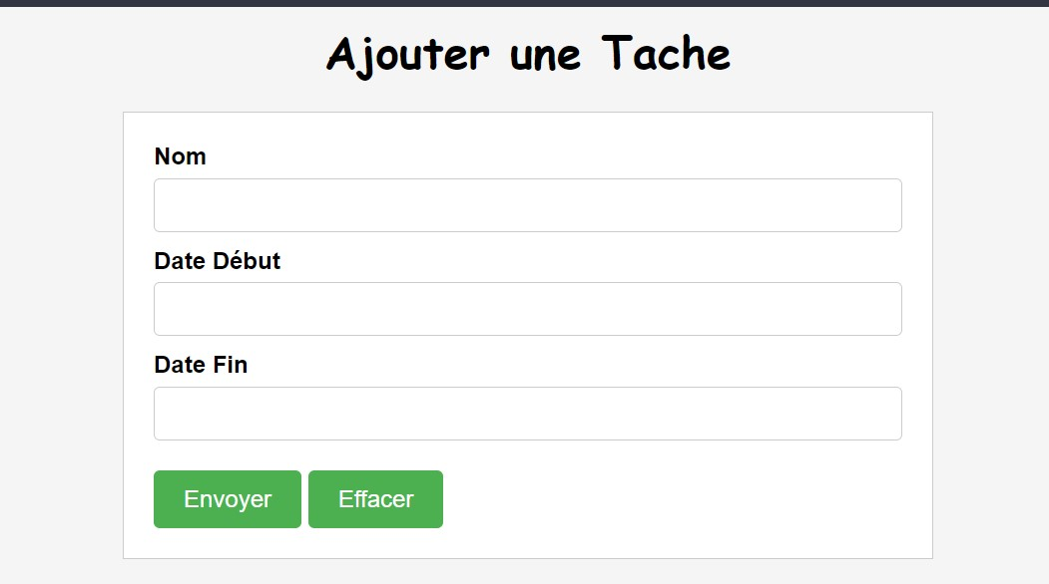

iiii. Details :

Flow of event

1. details du projet
2. SYSTEM afficher details du projet

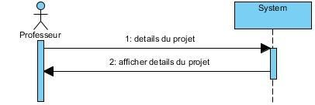

iiiii. Generer GANTT:

Flow of event :

1. SYSTEM lister des projet
2. générer gantt de projet sélectionner

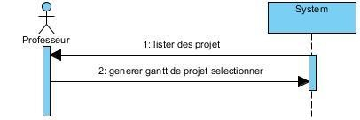

c. Diagramme des classes participantes :

i.creer un projet :

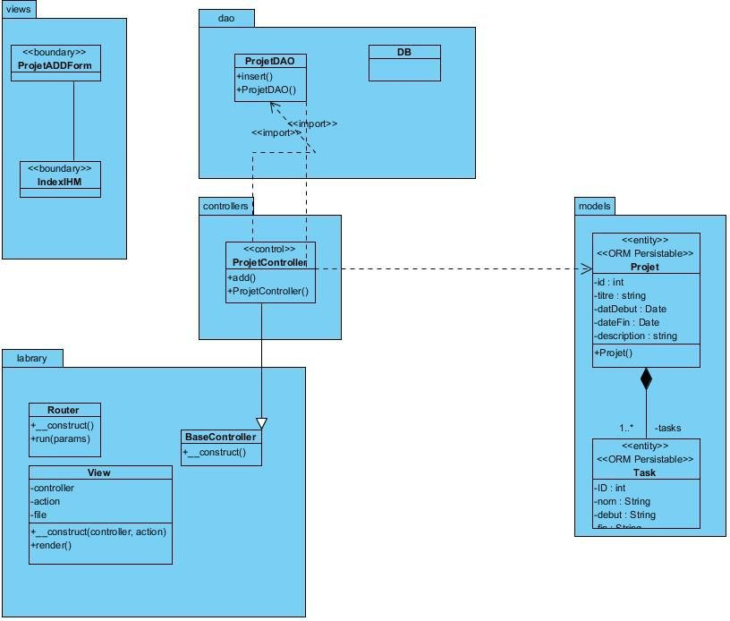

ii. supprimer un projet :

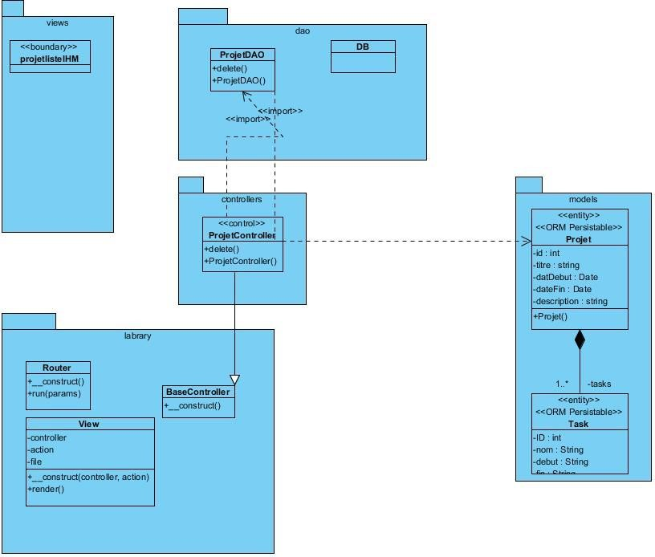

iii.details de projet

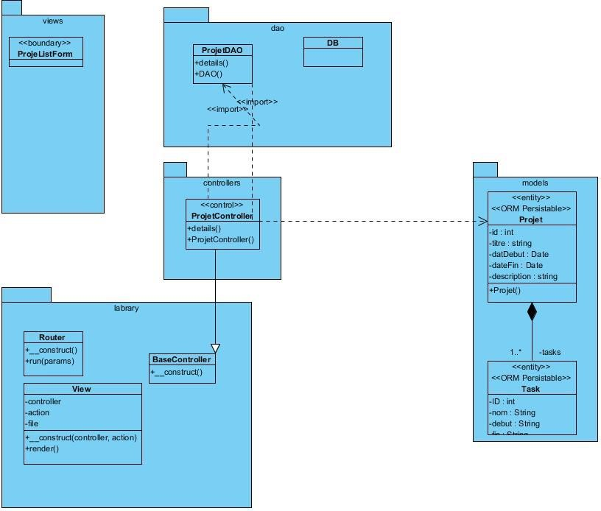

iiii. Planifier (ajouter une tache)

